Приложение

к постановлению Администрации городского округа Мытищи

от 20.02.2024 № 824

СХЕМА

расположения объекта, подлежащий сносу (демонтажу)  
 северо-западнее земельного участка с кадастровым номером 50:12:0030508:48, по адресу: Московская область, г.о. Мытищи, д. Николо-Прозорово

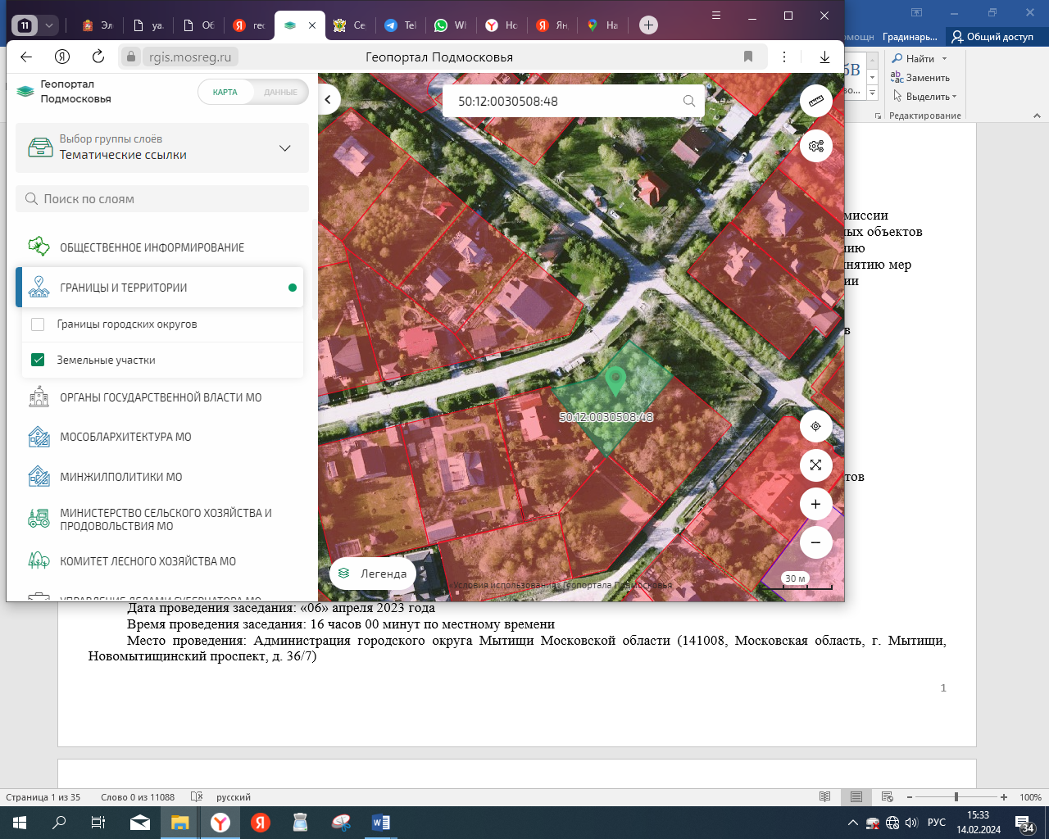

- объект, подлежащий сносу (демонтажу)